**企业架构 | 绕不开的微服务**

<https://mp.weixin.qq.com/s/ui2HxE1pVb7szO1pXI3dnQ>

**第1个对“架构师”的定义**

十多年前，在我初入江湖的时候，首先进入了一家位于深圳的大型软件公司，研发人员的规模上千。面试我的人据说是公司中的架构师，我当时心里真的是对这个架构师充满了仰慕之情，以至于至今我都依稀能够回忆起他的容貌和声音。

当时的后端主流技术是Struts+Spring+Hibernate，也就是当时业内常说的SSH；前端的主流技术是HTML+jQuery+原生JS。那时还没有管理jar包依赖的maven，也没有开箱即用的SpringBoot，如果在新的项目中要将上述技术整合起来供开发人员适用，往往需要几天甚至几周的时间，而这些工作都是架构师的职责。

于是，我给架构师下了第一个定义：

**架构师**就是把各种框架整合到一个项目中，提供通用的代码，支撑开发人员完成业务功能的开发及提供必要的技术支持的人。

后来我回到了西安，此时的我，凭借自身的不断努力，已经将上述的几个技术掌握的很好了。在西安的一家规模不大的软件公司中，我也做起了架构师，同时给自己定了一个工作原则：

**不参与业务功能的开发，只为程序员提供通用能力和技术支持。**

在之后的几年中，我一直坚守自己对架构是的定义，原理业务知识，一心钻研各种炫酷的技术，也一直作为团队中面对困难的最后一道防线为开发人员提供支持。

**第2个对“架构师”的定义**

现在，我已经在江湖中摸爬滚打了12年，在架构师这个岗位上也已经有8年左右，原本简单的认为“架构师即巅峰”的我，中间有一段时间迷失了方向。在不断地与人沟通加上多次的面试经历后，似乎在每个人的心里，对“架构师”这个名词的理解都是不一样的。

有一次，在参加一个架构师训练营的时候，培训教材中有一幅图给我留下了很深的印象，虽然原图我已无法找到，但表达的思想如下图所示：

讲师将架构师类比为交响乐中的指挥家，在他的描述中，架构师的视角应该比别人高，关注点并非独立的一个个具体问题，而应该是用全局的视角去通盘考虑、整体规划，然后指挥别人去将规划落到实地。如果架构师过分的深入细节，只会让他因无法抬头看路而迷失方向，就像“不识庐山真面目，只缘身在此山中”一样。

于是，我对“架构师”有了第二个定义：

**架构师**就是一个站在比别人更高的角度上看待问题，凭借更高的视角而统领全局，不会拘泥于技术细节的人。

但这样一个定义也让我在之后的面试中不断地被面试官挑战，在大部分的面试中，面试官对架构师的要求依然是某项技术的深度，而非整体的技术广度。

**第3个对“架构师”的定义**

在近几年的工作经历中，我又接触到了另一类架构师，他们常常被称作“解决方案架构师”、“行业架构师”、“交付架构师”和“售前架构师”等。

在我最初从事这类工作的时候，我将之前给架构师下的两个定义又重新审视了一遍，似乎此时的工作内容与那两个定义都完全的不同。

经过近2年在解决方案架构师这个岗位上的历练，发现这类架构师实际上是作为客户的咨询顾问存在的。工作内容几乎已经脱离编码了，而是给予某一个技术和产品体系，在客户购买前、中、后提供贴身的咨询服务，帮助客户规划技术方向、产品组合以及提供实践方案等。

此时，“架构师”的第三个定义在我的心中诞生了：

**架构师**就是站在战略的层面，对企业中信息化技术提供整体解决方案、路线图规划以及合规性监管等工作的人。

后来我考取了有“架构师黄金证书”的TOGAF，也向我打开了“企业架构”的大门，这也让我更加确信我对架构师下的第三个定义。

**“架构师”不是这么定义的**

虽然我心中对架构师有了3个定义，然而它们非但没有让我对架构师地认识更加清晰，反而让我更加地迷惑。尤其是在面试架构师这个岗位时，明明自己很强，但却总觉得自己跟面试官的对话不在一个频道上。这也一度让我对自己的能力产生了怀疑，开始了自我否定。

在深入的思索及阅读相关的资料后，我发现，**问题的根源在于对“架构师”这个名词的滥用**。

Martin Fowler（微服务架构提出者之一）在其一篇谈论架构师的文章中说到：

不管架构是什么，它都包含了重要的事物，而架构师就是关注这些重要事物的人。

我认为，“架构师”这个名词的滥用，也正是因为这个岗位关注的是重要的事物，因此，行业中在招聘时，只要涉及重要的事物，就会称其为“架构师”。

**架构师的分类**

其实，架构师是分很多种类的，每一类架构师都有自己的成长路径——这与打怪升级是不同的。

首先，我将“关注竟要的事物的人”拆分为三类，如下图所示：

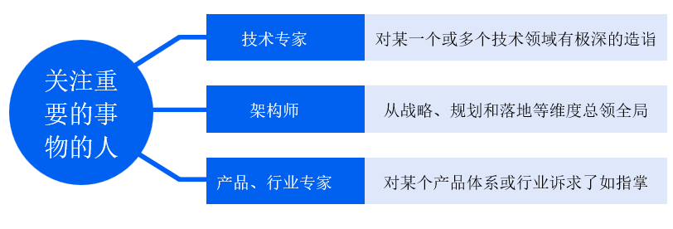

* **常见的技术专家有：**数据库架构师、缓存架构师、框架架构师、工作流架构师”、大数据架构师等，这些架构师专注于对应领域的技术细节。
* **常见的产品、行业专家有：**售前架构师、解决方案架构师、交付架构师、某某行业架构师等，这些架构师的关注点不在于研发和技术，而在于某个产品体系或某个行业的通用诉求。